

COLEGIO NUESTRO TIEMPO - R.B.D.: 14.507-6
Profesor: Sr. Jorge Vilches Sotelo / edex2011@outlook.com
Profesora: Sra. Francisca Lizama / profefranciscalizama@gmail.com
Ed. Diferencial: Sra. Angélica Morgado/ psicopangelica014@hotmail.com

Matemáticas / Tecnología
Quinto Año Básico
Matemáticas | Números y Operaciones  OA4 -Demostrar que comprenden la división con dividendos de tres dígitos y divisores de un dígito: interpretando el resto › resolviendo problemas rutinarios y no rutinarios que impliquen divisiones  Indicadores:  4.7-Resuelven un problema no rutinario de división en contexto, usando el algoritmo y registrando el proceso.
Tecnología | OA1 -Crear diseños de objetos o sistemas tecnológicos para resolver problemas o aprovechar oportunidades: - desde diversos ámbitos tecnológicos y tópicos de otras asignaturas - representando sus ideas a través de dibujos a mano alzada, dibujo técnico o usando TIC - analizando y modificando productos  Objetivo de la clase: Diseñar individualmente las mejoras para el celular antiguo, dibujándolo a mano alzada o utilizando TIC.

Objetivo de la clase: Resolver divisiones de números naturales exactos y con resto

NÚMEROS Y OPERACIONES

SEMANA 17 CLASE: 17 FECHA: 30 y 31 de julio de 2020

1.- Hola Buenos días, hoy descubriremos que existen divisiones en las cuales es necesario poner el CERO en el cociente. Pueden ser exactas e inexactas.

POR EJEMPLO:

1) 208: 2 = 104 ⇒ Luego puedes realizar la multiplicación, que será la comprobación que la división esta correcta 2 • 104 = 208 (desarrolla el ejercicio)

En este caso, la división no es exacta, tiene un resto que es el número (2)
Este número se suma a la unidad del resultado de la multiplicación.

2) 317 : 3 = 105 ⇒ 3 • 105 + 2 = 315 + 2 = 317
2

Ejemplo: de los tipos de divisiones:
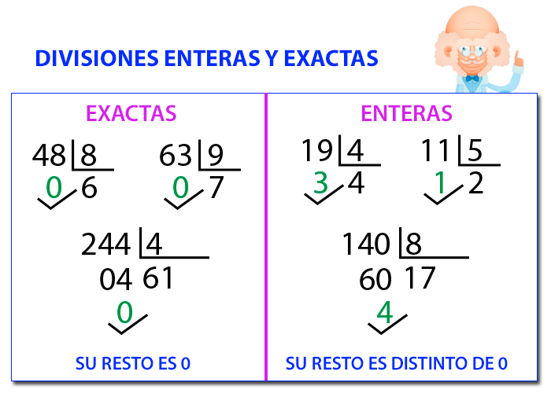

2.- Observa esta página y ve la resolución de una división con resto.
https://proyecto.webescuela.cl/sistema/webclass/home/recursos/view.php?id=3744442

3.- Desarrolla las páginas del texto de matemáticas DONDE SE SEÑALA PRACTICO (COLOR VERDE) PAGINAS 61 , 64 Y 65 .

GRADO DE DIFICULTAD PARA RESOLVER LOS EJERCICIOS
(marca con una x según la dificultad)
No comprendí la instrucción | Material audiovisual, para entender cómo desarrollar los ejercicios | Necesito más ejercicios, resueltos para seguir el ejemplo | Necesito ejemplos concretos
Desarrolle con dificultad los ejercicios | Me quedo claro el contenido | Comprendí adecuadamente | Resolví solo cada ejercicio
Requiero mayor explicación | Requiero de mayor apoyo de un familiar | No requiero apoyo extraordinario | Comprendí sin dificultad, con el apoyo del material audiovisual de la página web.
GRADO DE ESFUERZO POR RESOLVER LOS EJERCICIOS (marca con una x la alternativa, que corresponda)
Dedique mucho tiempo | No me esforcé mucho | Pedí ayuda a un familiar | No requerí de esfuerzo extraordinario

Articulación con Tecnología
¿Cómo mejorar un objeto tecnológico?
Entrevista a 2 familiares que vivan contigo. Si solo vives con uno puedes realizar un video llamada, llamada telefónica, etc. Así aprovechas de saludar. (Pueden ser niños o adultos) Realiza las siguientes preguntas de la tabla.
Entrevista 1 | Nombre del entrevistado:

Preguntas | Respuestas
- Cuáles son las características que menos le gustan de su celular. Nombre al menos 2, justificando.

- Qué tipo de mejoras le haría a su celular, para que cubra más necesidades. Nombre 2, justificando.
Respecto de su actual celular:

Entrevista 2 | Nombre del entrevistado:

Preguntas | Respuestas
- Cuáles son las características que menos le gustan de su celular. Nombre al menos 2, justificando.

- Qué tipo de mejoras le haría a su celular, para que cubra más necesidades. Nombre 2, justificando.

Compara ambas entrevistas y contesta:
- ¿Hay coincidencias en las respuestas de tus entrevistados? ¿Cuáles?

- Nombra una característica que te gustaría tuvieran los celulares en el futuro y dibújalo en tu cuaderno con el título; “Guía Semana 17” Incluye además las mejoras que dieron tus entrevistados.

- Recuerda enviar las fotos de tus trabajos a mi correo

